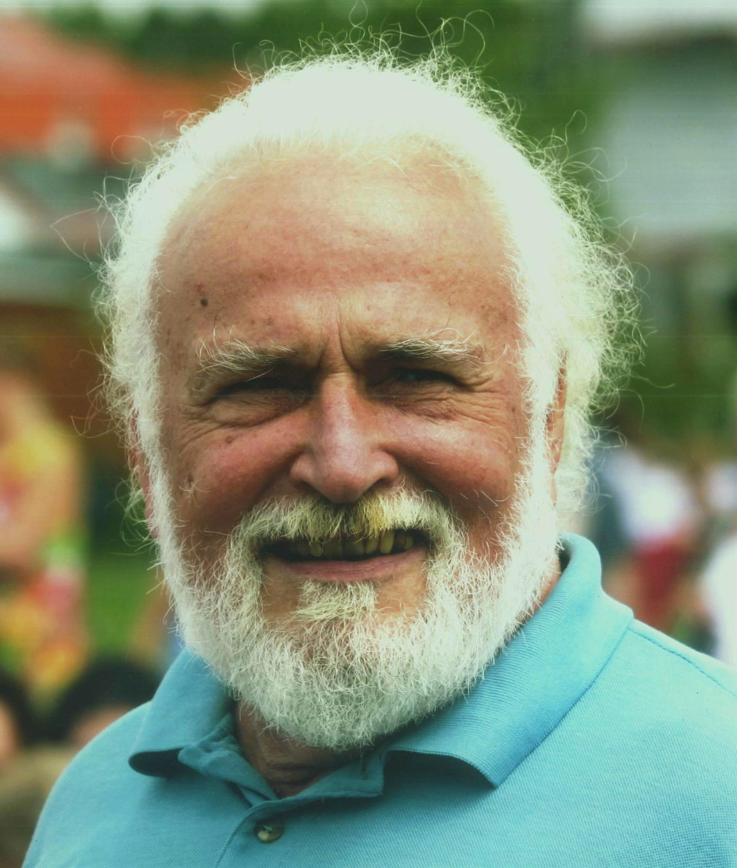 | Dr. Helmut Pfister, Dipl.-Phys., Medizin-Physiker, geb. 14.10.1936 in München, verheiratet mit Rosemarie Pfister seit 1960, 2 (erwachsene) Kinder, zwei Enkeltöchter.  In Erlangen seit 1966; Wissenschaftlicher Mitarbeiter am Institut für Medizinische Physik der Universität Erlangen-Nürnberg (Fachgebiete: Biophysik, Medizinische Physik, Strahlenphysik und –schutz) bis 31.10.1999, seit 01.11.99 im Ruhestand.

Ehrenamtliche Tätigkeiten und Funktionen:
- Jugendarbeit in der Kath.Jugend München 1954-57
- 1971-72 Sprecher der Assistentenschaft und Mitglied des Akademischen Senats der Universität Erlangen-Nürnberg, Mitglied der Bayerischen und der Bundes-assistentenkonferenz
- In der Kommunalpolitik:
Stadtrat in Erlangen 1977-2002 (Sprecher der Fraktion für Umwelt, Energie und Verkehr, Stv.Aufsichtsratsvorsitzender der Erlanger Stadtwerke AG, Mitglied des Umweltausschusses des Deutschen Städtetags). Seit 2001: Stellv. Vorsitzender des Beirats der Lokalen Agenda 21
- In der SPD:
Mitglied seit 1962; Mitglied des Kreisvorstands Erlangen-Stadt 1973-91, Stellv.Kreisvorsitzender 1974-81, Kreisvorsitzender 1981-91, Mitglied des Unterbezirksvorstands Erlangen (1977-2001) und des Bezirksvorstands Franken (1981-91), stellv.Vorsitzender des Arbeitskreises Umwelt des Bezirks Franken 1975-91, stellv.Vorsitzender des Bezirks Mittelfranken 1992-96, Mitglied des Landesvorstands 1993-2001, Mitglied der AG Grundsatzprogramm der BayernSPD
Seit 1972 Mitarbeit in verschiedenen Arbeitskreisen und Kommissionen auf Bezirks- und Landesebene (u.a. zu Gleichstellung, Hochschulpolitik, Energiepolitik, Umweltpolitik, Neue Technologien, Wirtschafts- und Sozialpolitik, Grundsatzprogramm und Wahlprogrammen)
2002: Georg-von-Vollmar-Medaille der BayernSPD
- In Betrieb und Gewerkschaft:

Mitglied ÖTV/Ver.di seit 1972, Personalrat an der Universität Erlangen-Nürnberg 1974-94; ÖTV-Vertrauensmann bis 31.10.1999

Politische Interessensgebiete/Schwerpunkte:
Wirtschaftspolitik; Energie-, Umwelt- und Verkehrspolitik; Gesellschaftl. Struktur-wandel; Ökonomie/Ökologie; Gleichstellung
Politisches Motto:
„...Versöhnung der Menschheit mit der Natur und mit sich selbst“ (Friedrich Engels)
Lieblingszitate:
„Wer will, daß die Welt so bleibt, wie sie ist, der will nicht, dass sie bleibt.“ (Erich Fried)
"Die Wahrheit ist das Ganze - mit seinen Widersprüchen." (F.W.Haug)
"Hoffen heißt, den nächsten Schritt tun." (Karl Barth)

Sonstige Interessen und Hobbies:
Literatur (von Philosophie, Theologie und Politischer Ökonomie bis Krimis), Musik (früher aktiv Geige, jetzt nur noch passiv von Klassik über Jazz bis Rock und Pop, nahezu einzige Ausnahme: R. Wagner), Sport (früher aktiv Handball bei Bayern München und Fußball in Freizeitmannschaften, heute nur noch Fan, vor allem für Fußball und Leichtathletik), Sommer im Chiemgau

Anhang: Ausbildung und berufliche Tätigkeit

  - Volksschule in Salzburg und Obernau bei Aschaffenburg
  - Gymnasium in Aschaffenburg und München
- Abitur am Maximiliansgymnasium in München
  - Studium der Physik und der Medizin an den Universitäten München, Würzburg und Frankfurt/Main
- Vordiplom Physik, Universität München
- Ärztliche Vorprüfung, Universität Würzburg
  - Diplomand am Max-Planck-Institut für Biophysik, Frankfurt/Main
- Diplom (Physik), Universität Frankfurt/Main
  - Doktorand am Max-Planck-Institut für Biophysik, Frankfurt/Main

Promotion zum Dr.rer.nat. (Physik) an der Universität Erlangen-Nürnberg (Dissertationsthema aus der Biophysik)
1998 Fachanerkennung „Medizinische Physik“ (Deutsche Ges.f.Med.Physik)
  - Wissenschaftlicher Angestellter am Institut für Medizinische Strahlenkunde (später: Radiologie; heute: Medizinische Physik) der Universität Erlangen-Nürnberg:
Wissenschaftliche Forschungsarbeiten in der Biophysik und zur Strahlenexposition von Personen, Gruppen der Bevölkerung oder der gesamten Bevölkerung der Bundesrepublik durch Strahlenquellen in Gebrauchsgütern und in der Umwelt, sowie bei Unfällen (u.a. Exposition der Erlanger Bevölkerung durch die natürliche Strahlung und durch den Reaktorunfall in Tschernobyl)
Betreuung von Gastwissenschaftlern und Doktoranden
Wissenschaftliche Dienstleistungen als Medizin-Physiker in der Strahlentherapie und verantwortlich für die Durchführung des Strahlenschutzes (Gammatron, Röntgenanlagen Betatron)
Umgang mit offenen und umschlossenen radioaktiven Stoffen im Rahmen wissenschaftlicher Arbeiten und Dienstleistungen des Instituts; verantwortlich für den Strahlenschutz
Beteiligung an der Lehre: „Kursus für Radiologie einschließlich Strahlenschutzkursus“ für Studierende der Medizin, sowie andere Lehrveranstaltungen
(Stellv.) Strahlenschutzverantwortlicher bzw. Strahlenschutzbeauf-tragter für den Umgang mit und die Beförderung von radioaktiven Stoffen am Institut für Medizinische Strahlenkunde (später: Radiologie, heute: Medizinische Physik) und für den physikalisch-technischen Bereich an Elektronenbeschleuniger-Anlage des Instituts für Medizinische Strahlenkunde, später der Strahlentherapeutischen Klinik und Poliklinik.
  - Dozent an der Staatlichen Berufsfachschule für techn.Assistenten in der Medizin an der Universität Erlangen-Nürnberg im Fach Radiophysik und Strahlenschutz (nebenamtl. Tätigkeit)
01.11.99 Ruhestand

